UNIVERSIDAD DE ORIENTE
NÚCLEO DE ANZOÁTEGUI
ESCUELA DE INGENIERÍA Y CIENCIAS APLICADAS
DEPARTAMENTO DE COMPUTACIÓN Y SISTEMAS



“Diagrama de comunicación, Diagrama de estados y
diagrama de actividades del Lenguaje de Modelado unificado (UML)”

Realizado por:
Br. Bladimir Velásquez

Br. Katherine Lezama Br. Juan Tayupo Br. Eylin Rojas

Barcelona, 10 de Junio de 2015
DESARROLLO
Diagrama de Comunicación
Un diagrama de comunicación anteriormente conocidos como diagramas de colaboración, modela las interacciones entre objetos o partes en términos de mensajes en secuencia. Los diagramas de comunicación representan una combinación de información tomada desde el diagrama de clases, secuencia, y diagrama de casos de uso describiendo tanto la estructura estática como el comportamiento dinámico de un sistema.
Para mantener el orden de los mensajes en un diagrama de comunicación, los mensajes son etiquetados con un número cronológico, y colocados cerca del enlace por el cual se desplaza el mensaje. Leer un diagrama de comunicación conlleva comenzar en el mensaje 1.0, y seguir los mensajes desde un objeto hasta el siguiente, sucesivamente.
Cada diagrama UML tiene su propio propósito específico y un solo diagrama no es suficiente por sí solo. Los mensajes se representan como una flecha etiquetada que indica la dirección del mensaje, utilizando una notación similar a la utilizada en los diagramas de secuencia.
VENTAJAS Y DESVENTAJAS
- Existe una equivalencia semántica
- Si el esquema es simple, el comportamiento será simple.
- Se Permite la generación de código
- Los Diagramas de colaboración (Comunicación) muestran claramente los objetos a los que está conectado un determinado objeto.
- En los diagramas de comunicación no se muestra mejor el orden en que se ejecutan los mensajes a diferencia de los Diagramas de secuencia.
- Deben ser legibles y comprensibles para un usuario no experto.
- Si hay mucho comportamiento condicional, se deben usar diferentes escenarios.
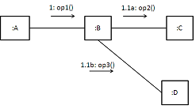
En la imagen anterior muestran más claramente los componentes básicos del diagrama de comunicación, las entidades encerradas en cuadrados, el flujo de comunicación son las línea continua que conectan las entidades, las flechas sobre las líneas continuas son los mensajes y los numero en la parte superior de las flechas son en primer lugar el número de secuencia seguido de dos puntos, luego el nombre del mensaje u operación seguido de paréntesis en ellos puede estar parámetro que devuelve el mensaje.

Diagrama de Estados
Es el diagrama que muestra a una máquina de estado, y son útiles para modelar la vida de un objeto

Es el que muestra el flujo de control entre estados (en que estados posibles puede estar algo y como se producen los cambios entre estos estados)

Una máquina de estado es un comportamiento que especifica las secuencias de estados por las que pasa un objeto a los largo de su vida en respuesta a eventos, junto con sus respuestas a esos eventos.

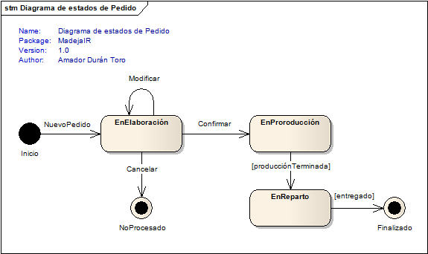

CONCEPTOS CLAVES
- ESTADO: un estado es una condición o situación en la vida de un objeto durante la cual satisface una condición, realiza alguna actividad o espera algún evento.

- EVENTO: es la especificación de un acontecimiento significativo que ocupa un lugar en el tiempo y en el espacio. Es la aparición de un estímulo que puede o no activar una transición de estado.

- TRANSICION: es una relación entre dos estados que indica que un objeto que está en el primer estado, realizará ciertas acciones y entrará en el segundo estado cuando ocurra un evento especificado y se satisfagan unas condiciones específicas.
Elementos:
- Círculo relleno, señalando al estado inicial.

- Círculo hueco que contiene un círculo más pequeño lleno, lo que indica el estado final (si existe)

- Rectángulo redondeado, lo que denota un estado. Parte superior del rectángulo contiene un nombre del estado. Puede contener una línea horizontal en el medio, por debajo del cual las actividades que se realizan en ese estado se indican

- Flecha, que denota la transición. El nombre del evento (si los hay) que causa esta transición etiqueta el cuerpo de la flecha. Una expresión de guardia puede añadirse antes un "/" y encerrado en corchetes cuadrados (eventName [guardExpression]), denotando que esta expresión debe ser cierto para la transición se lleve a cabo. Si se realiza una acción durante esta transición, que se añade a la siguiente etiqueta un "/" (eventName [guardExpression] / acción).

- Línea horizontal gruesa, ya sea con x> 1 líneas de entrada y 1 línea de salida o 1 línea de entrada y x> 1 líneas de salir. Estos denotan unirse / tenedor, respectivamente.

Diagrama de Actividades
Los modelos consisten en diagramas o imágenes. Lo que se intenta con los modelos es que sean más baratos para producir y experimentar que con el código. Puede usar texto llano para describir un sistema, pero se puede transmitir más información con imágenes. Muestre a un usuario final un centenar de líneas de código y escuchará el chillar de los grillos; muestre a ese usuario final un diagrama de actividades, y esa misma persona le dirá si ha captado en realidad la esencia de cómo se realiza correctamente esa tarea.

Un diagrama de actividades es la versión UML más cercana a lo que es un diagrama de flujo; los símbolos son semejantes pero no los mismos; la utilidad es semejante, pero existe una diferencia: los diagramas de actividades, a diferencia de los de flujo, pueden modelar comportamiento paralelo.

SÍMBOLOS DEL DIAGRAMA DE ACTIVIDAD
Nodo inicial y Flujo de control
Todo diagrama de actividad tiene un símbolo nodo inicial. Éste es un círculo relleno, es posible proporcionar un nombre y puede tener una línea de transición saliendo de él.
La línea de transición se llama flujo de control, también se conoce sólo como flujo o estímulo y se representa por medio de una flecha dirigida hacia fuera del nodo inicial.
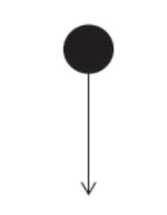
El flujo de control empieza en el símbolo que pierde foco y apunta hacia el próximo símbolo que conecta con ésta
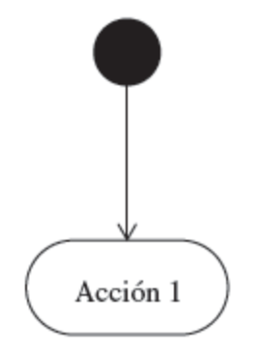
Acciones
Los nodos de acción son las cosas que suceden en un diagrama de actividades, y un estímulo representa el camino que sigue para saltar de acción en acción.
Los nodos de acción tienen una forma un poco más rectangular que los casos de uso. Dos de los aspectos más importantes de las acciones son el orden en el que ocurren y el nombre que les asigne. El nombre debe ser corto y directo; que las acciones tengan suficiente detalle —un nombre y un verbo— para describir lo que sucede y qué o quién interviene; por ejemplo, “Hallar cliente”, “Enviar correo electrónico al cliente”, “Borrar currículo” estos nombres me dicen qué hace la acción y sobre qué actúa.
Las acciones pueden tener uno o más flujos de entrada, pero sólo uno de salida, si existe más de un flujo de entrada, entonces la acción no será transición hasta que todos los flujos de entrada hayan alcanzado esa acción.
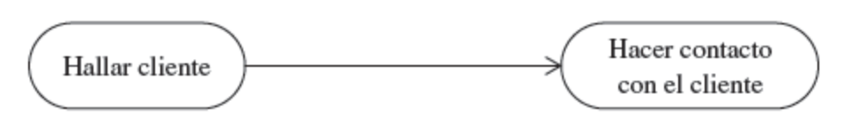

Condición Guardián
Una manera usual de adornar un flujo de control es agregar una condición guardián que actúa como un centinela que requiere que se pase una prueba antes de que el flujo continúe.
Una condición guardián se muestra como texto entre corchetes y el lector puede concebirla como un portero hacia el nodo siguiente.
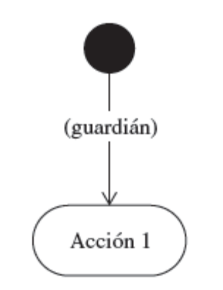
Las acciones también pueden usar condiciones previas y posteriores con el fin de indicar las condiciones necesarias antes y después de que ocurra la acción.

Diferentes maneras de mostrar flujos
La manera más común de diagramar un flujo es usar un solo símbolo de flujo de control conectado a dos nodos, pero ésta no es la única manera. Si su diagrama es muy complejo, entonces puede usar un nodo conector, El nodo conector es una buena manera de simplificar los flujos que se extienden hacia múltiples páginas

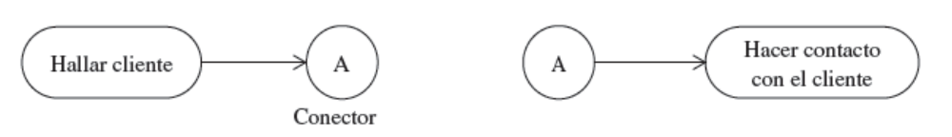
Uso de objetos y clavijas en los diagramas de actividades
En la diagramación de actividades aunque parezca demasiado pronto durante el análisis del problema para incluir objetos que podrían formar parte del diseño del software más adelante, UML permite la adición de objetos a los diagramas de actividades.
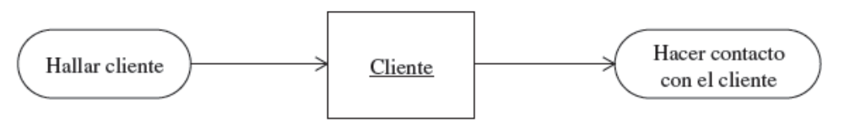
Uso de clavijas
En UML, las clavijas son análogas a los parámetros en la implementación. El Nombre o valor de una clavija que sale de una acción debe concebirse como un parámetro de salida hacia la acción siguiente, se transmite la misma información que el ejemplo anterior donde se usa un objeto, es decir que un cliente interviene en este flujo, si está explicando las actividades a diseñadores o programadores, pueden resultar útiles para mostrar objetos.
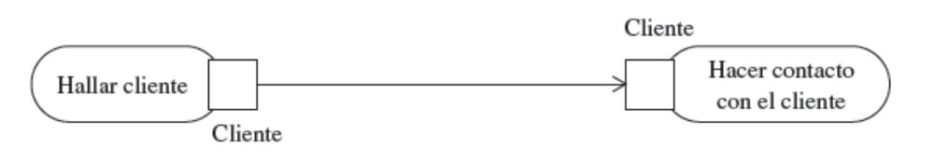

Terminación de los diagramas de actividades: Nodo Final
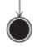
Cuando se llega al final de una actividad, se agrega un nodo final de actividad. Si llega al final de un flujo y no sucede algo más, agregue un nodo final de flujo. Puede tener más de un nodo final de actividad y de un nodo final de flujo en un solo diagrama de actividades.

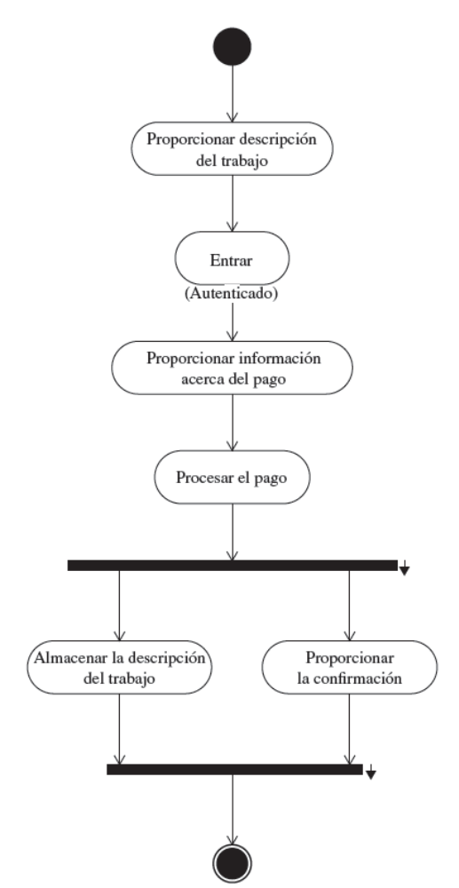
Una vez que tenemos un diagrama inicial, contamos con una buena base para sostener una discusión acerca de la actividad. Podemos llevarla al dominio de los expertos y preguntarles acerca de los detalles del diagrama de actividades y evaluar esta información para determinar si necesitamos revisar el diagrama.

Un modelo en el que se muestra las acciones requeridas para publicar un trabajo.
Condiciones previas y posteriores
Se pueden agregar condiciones previas o posteriores a un modelo con el uso de una nota: los símbolos de estereotipo con las palabras condición previa o condición posterior en su interior y el nombre de la condición
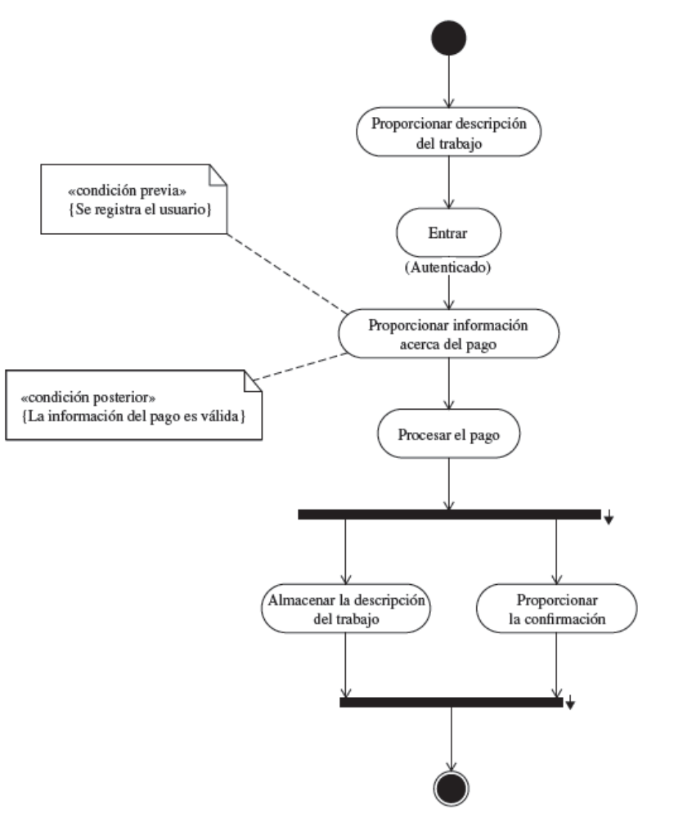
Esto se conoce como diseño por contrato y, con frecuencia, se implementa en el código como una afirmación combinada con una prueba condicional. El siguiente ejemplo muestra una condición previa y una posterior aplicadas a la acción “Proporcionar información acerca del pago”.

También se podrían usar guardianes para expresar las mismas condiciones del ejemplo anterior. Por ejemplo:
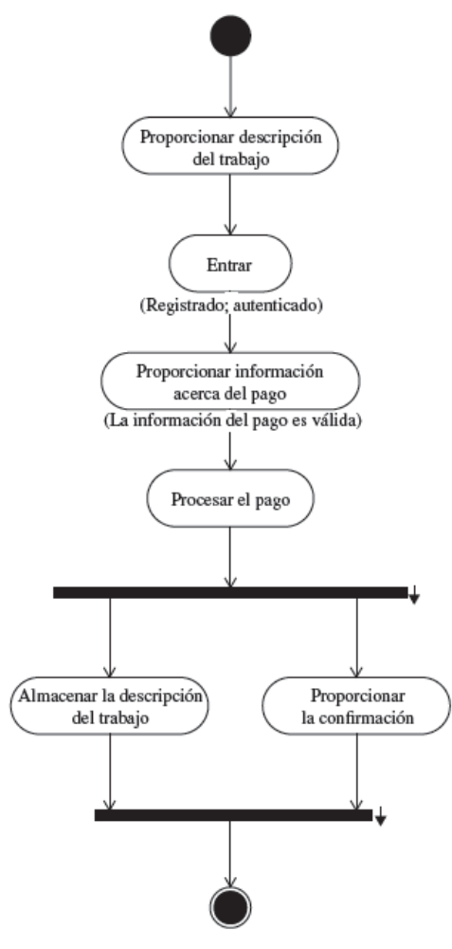

Nodos de decisión y de fusión
En los diagramas de flujo, a los nodos de decisión y de fusión se les llamaba diamantes de decisión. Este símbolo con forma de diamante es uno de los elementos que hace que el diagrama de actividades sea una reminiscencia de un diagrama de flujo. Los nodos de decisión y de fusión usan el mismo símbolo y transmiten la ramificación y la fusión condicionales.
Las acciones se pueden dividir en caminos alternos con el uso del nodo de decisión.
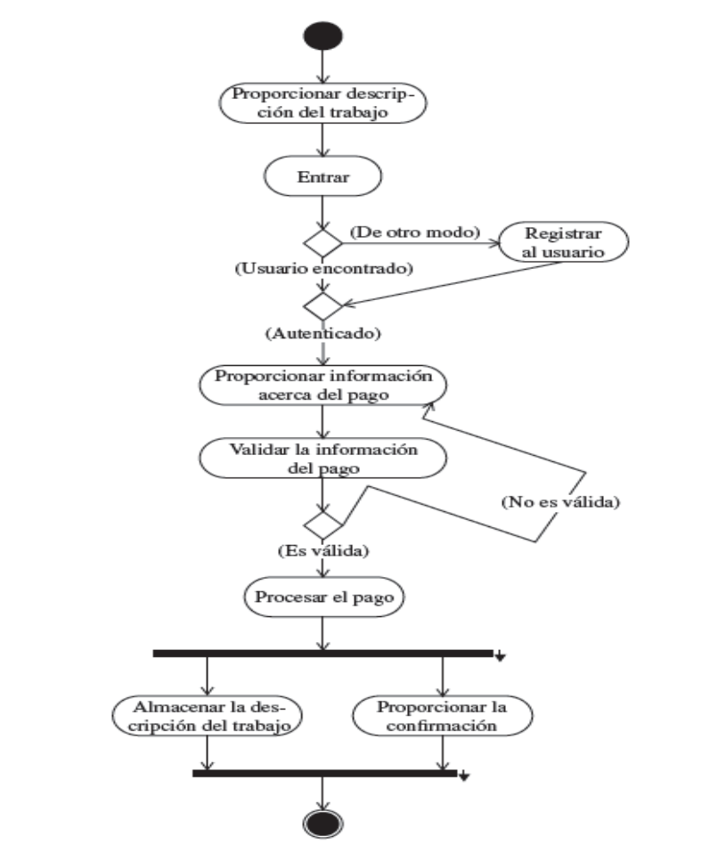
Cuando el símbolo con forma de diamante se usa como nodo de decisión —después de “Entrar”— tiene un estímulo que entra al nodo y múltiples estímulos saliendo de éste. Cuando se usa como nodo de fusión, hay múltiples estímulos entrando y solamente uno saliendo. Un nodo de decisión sólo toma un camino de salida, y uno de fusión no tiene salida hasta que todos los flujos han llegado al mismo. Ejemplo:

Bifurcaciones y uniones de transición
Una bifurcación existe para describir comportamiento paralelo, y se usa una unión para hacer convergir el comportamiento paralelo de regreso a un solo flujo. En el comportamiento bifurcado no se especifica si ese comportamiento se intercala o no, o bien, si ocurre en forma simultánea; la implicación es solamente que están ocurriendo acciones bifurcadas en el transcurso de un intervalo compartido y concurrente. Se suele implementar el comportamiento bifurcado como comportamiento multiencaminado. El siguiente ejemplo presenta una bifurcación después de la acción “Procesar el pago” y una unión inmediatamente antes del nodo final. Esto quiere decir que podemos almacenar una descripción del trabajo y proporcionar al usuario una confirmación, en forma simultánea o de manera concurrente, pero estas dos cosas deben ocurrir antes de que se considere que se ha completado la actividad.

Partición de la responsabilidad con carriles
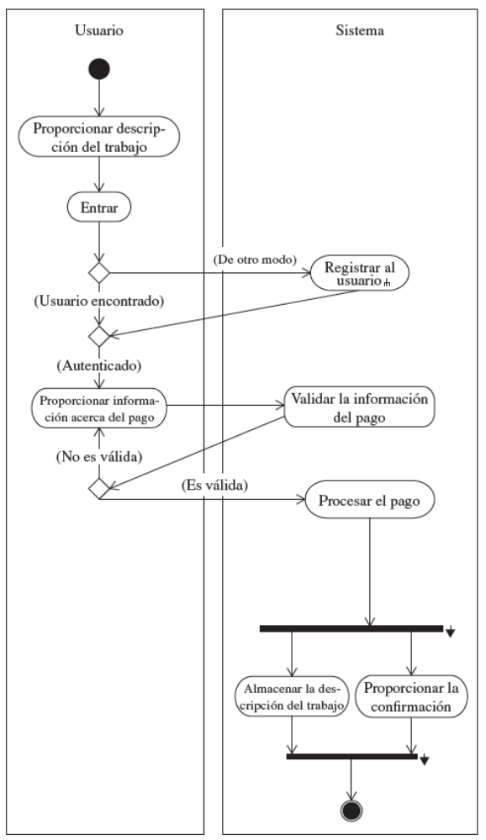
Cuando se quiere mostrar quién o qué es responsable de un parte de una actividad se utilizan los denominados carriles. Lo común es que las herramientas de modelado muestren los carriles como un cuadro con un nombre en la parte superior y que usted coloque cualesquiera nodos y estímulos que pertenecen a cada carril dentro. Se pueden tener tantos carriles como sea conveniente. El UML versión 2 permite particiones verticales, horizontales y como rejilla, de modo que la metáfora carril ya no es precisa. La terminología real ahora es partición de la actividad. Ejemplo donde las acciones se dividen entre el usuario y el sistema.

Recomendaciones, Conclusiones e Importancia de los diagramas de actividad:
Una buena regla empírica para la creación de diagramas de actividades es escribir cómo empieza un caso de uso, cómo progresa y cómo finaliza, con todas las acciones que deben completarse a lo largo del camino. Los nodos de decisión y de fusión y las bifurcaciones y uniones son medios para modelar comportamiento paralelo o alternaciones con la propia actividad.

El siguiente paso después de captar los casos de uso consiste en empezar a describir cómo se llevarán a su término las características representadas por estos casos de uso. Los diagramas de actividades ayudarán al desarrollador y a los usuarios a describir en forma visual la secuencia de acciones que le conduzcan a través de la compleción de la tarea.

La meta es convergir hacia el código en forma continua, partiendo de una comprensión del espacio del problema en general y captando los problemas que resolveremos —los casos de uso— mediante la descripción de cómo funcionan esas características y, al final, implementando la solución.

Los diagramas de actividades constituyen una excelente herramienta para analizar los procesos y entender los problemas que el sistema deberá resolver, y, si es necesario, volver a realizar la ingeniería de los procesos que comprenden el problema, es decir el rediseño y refinamiento de los procesos. De esta manera se alzan como un puente progresivo que conduce del análisis hacia el diseño y, por último, a la implementación.

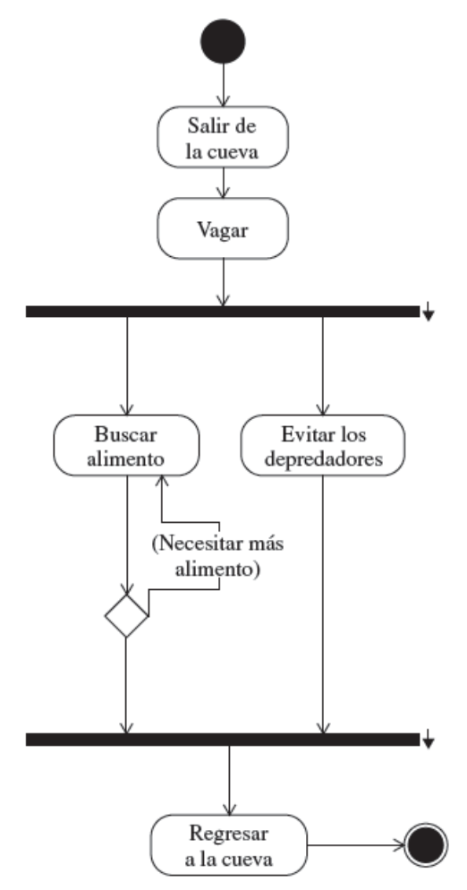

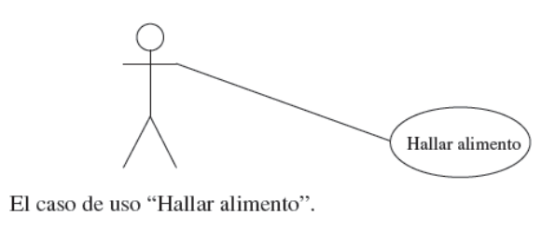

Ejemplo de Diagrama de Actividades para el caso de uso “Hallar Alimento”
Un viaje hacia el código

La idea general es que de un solo vistazo, con un mínimo de explicación este diagrama debe tener sentido para los usuarios y desarrolladores sin distinción.
Los diagramas de actividades pueden ser sencillos diagramas de flujo que tienen un punto de inicio y de finalización finitos, o diagramas más complejos que modelen comportamiento paralelo y múltiples subflujos, así como que definan múltiples terminaciones.
Hacer que sus diagramas de actividades sean comprensibles puede ser más importante que hacer que el diagrama sea detallado o que abarque todo.
Un error común es crear diagramas de actividades para todos los casos de uso. La creación de diagramas lleva tiempo, y una buena manera de enfocar su tiempo es trazando los diagramas de aquellos aspectos que son más críticos para resolver su problema.
Diagrama de comunicación.
En la figura mostrada se muestra un diagrama de comunicación. Los roles y conectores describen la configuración de los objetos y enlaces que pueden ocurrir cuando se ejecuta una instancia del contexto. Cuando se instancia el contexto, los objetos se ligan a los roles y los enlaces se ligan a los conectores. Los conectores también se pueden ligar a varios tipos de enlaces temporales, como argumentos de procedimiento o variables locales de procedimiento. Sólo se modelan los objetos involucrados en el contexto, aunque puede haber otros en el sistema completo. En otras palabras, un diagrama de comunicación modela los objetos y enlaces involucrados en la implementación de una interacción e ignora al resto. Los mensajes entre roles se muestran mediante flechas etiquetadas vinculadas a los conectores.
Cada mensaje tiene un número de secuencia, una condición de guarda opcional, un nombre y una lista de argumentos, y un nombre opcional de valor de retorno. El número de secuencia incluye opcionalmente el nombre del hilo. Todos los mensajes en el mismo hilo están ordenados secuencialmente. Los mensajes en diferentes hilos son concurrentes a menos que haya una dependencia explícita en la secuenciación. Se pueden añadir diversos detalles de implementación, como la distinción entre mensajes síncronos y asíncronos.
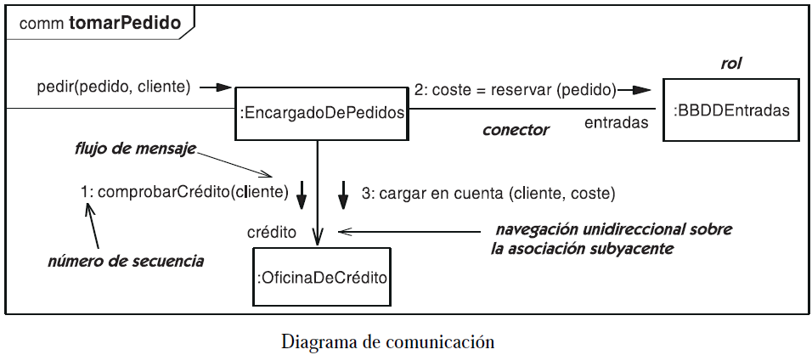
Tanto los diagramas de comunicación, como los diagramas de secuencia, muestran interacciones, pero cada uno hace énfasis en aspectos distintos.
Los diagramas de secuencia muestran claramente secuencias temporales pero no muestran explícitamente relaciones entre objetos. Los diagramas de comunicación muestran relaciones entre objetos con claridad, pero las secuencias temporales se obtienen de los números de secuencia.
A menudo, los diagramas de secuencia son más útiles para mostrar el diseño detallado de procedimientos. Sin embargo, una vez que se ha definido la estructura de un procedimiento, los diagramas de comunicación pueden ser más útiles para planificar los pequeños detalles del control.

Diagrama de Estados.
Dado un sistema de pedidos, el ejemplo indica los diversos estados de un pedido. Cada estado se identifica usando un rectángulo redondeado. La transición de un estado a otro se identifica con una flecha. Esta flecha puede tener dos direcciones.
Las flechas tienen asociadas una etiqueta de transición, las cuales tienen tres partes las cuales son optativas: Evento [guardia]/acción. Cada estado puede tener una actividad interna asociada a él, la cual se indica mediante una etiqueta con la sintaxis hace/actividad. Las acciones se asocian con las transiciones y se consideran como procesos que suceden con rapidez y no son interrumpibles. Las actividades se asocian con los estados y pueden tardar más. Una actividad puede ser interrumpida por algún evento.
Cuando una transición no tiene evento alguno en su etiqueta, significa que la transición se da tan pronto como se completa cualquier actividad asociada con el estado dado. Un guardia es una condición lógica que solo devuelve “verdadero” o “falso”. Una transición de guardia ocurre solo si el guardia se resuelve como “verdadero”.
Solo se puede tomar una transición de un estado dado, por esta razón los guardias deben ser mutuamente excluyentes para cualquier evento.
También se pueden indicar otras cosas en un estado. Si un estado responde a un evento con una acción que no produzca una transición, dicha condición se puede mostrar poniendo un texto de la forma nombre Evento/nombre Acción en el cuadro de estado.
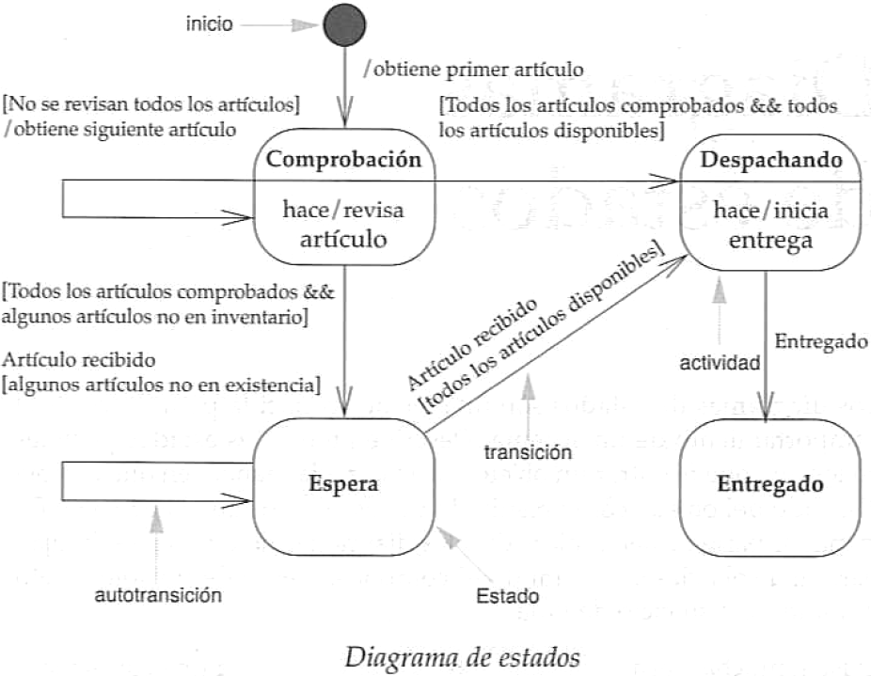
En este caso solo tenemos la acción “obtiene primer artículo”. Una vez realizada tal acción, entramos al estado comprobación. Este estado tiene asociada la actividad “comprueba artículo”.
Como no hay evento en el estado comprobación la transición se hace tan pronto termina la actividad. De comprobación se derivan tres transiciones (las tres tienen guardias en su etiqueta):
- Si no hemos comprobado todos los artículos, tomamos el siguiente artículo y regresamos al estado de Comprobación.
- Si hemos comprobado todos los artículos y todos están en existencia hacemos la transición al estado de Despachado.
- Si hemos comprobado todos los artículos pero no todos están en existencia, hacemos la transición al estado Espera.
El estado Espera no tiene actividades, pero el pedido se detiene en él, hasta que detecta el evento artículo recibido. Ocurrido el evento evalúa los guardias de las transiciones y hace la transición apropiada (ya sea a Despachando o de vuelta a Espera).
Dentro del estado Despachando tenemos una actividad que inicia una entrega. También hay una transición disparada por el evento Entregado. Sin embargo, la transición no sucede cuando termina la actividad “iniciar entrega”, el pedido se mantiene en el estado Despachando, hasta que ocurre el evento Entregado.
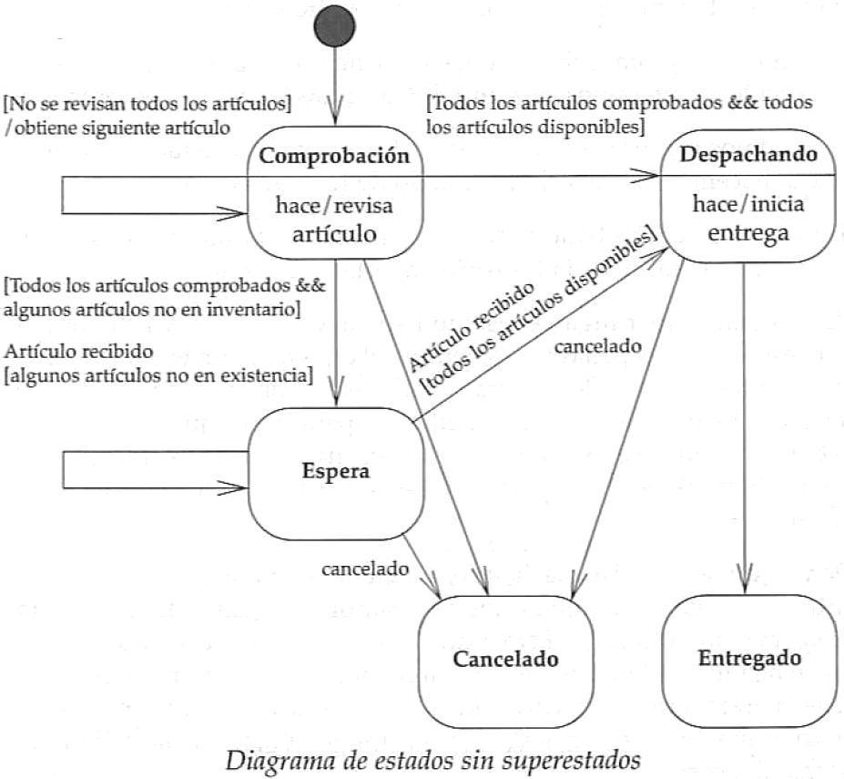
También se debe considerar una transición a un estado denominado Cancelado. Esto nos permite cancelar un pedido en cualquier momento, antes de que sea entregado. Podríamos hacerlo dibujando transiciones separadas desde cada uno de los estados, comprobación, espera y despacho. Una alternativa útil es crear un superestado con los tres estados, y después dibujar una transición simple, a partir de él. Los subestados heredan todas las transiciones del superestado.
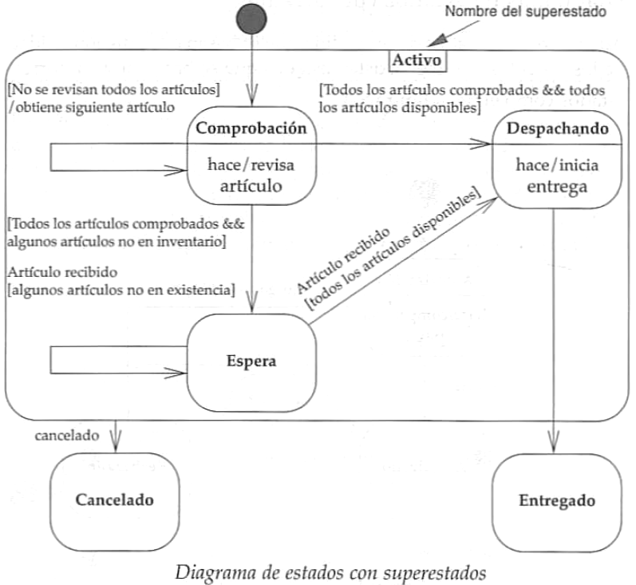
Además de los estados de un pedido que se basan en la disponibilidad de los artículos, también existen estados que se basan en la autorización de pagos.
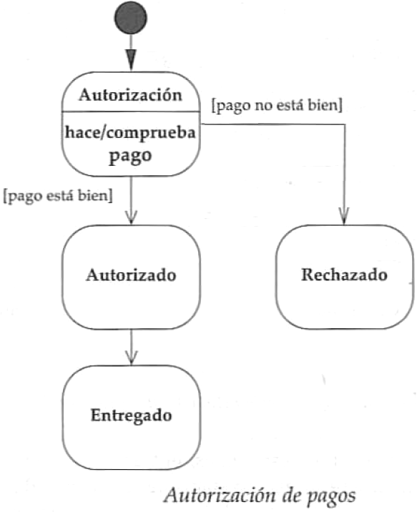
Aquí comenzamos efectuando una autorización. La actividad de la “comprobación de pago” termina señalando que el pago fue aprobado. Si el pago está bien, el pedido espera en el estado Autorizado hasta que sucede el evento de “entrega”. De otro modo entra al estado Rechazado.
Los diagramas de autorización y disponibilidad de artículos pueden combinarse en un diagrama de estados concurrentes. Las secciones concurrentes del diagrama de estados son lugares en los que, en cualquier punto, el pedido esta en dos estados diferentes, uno por cada diagrama. Cuando el pedido deja los estados concurrentes, se encuentra en un solo estado. Un pedido se inicia tanto en el estado Comprobando como en el estado Autorizando. Si la actividad de “comprobación de pago” del estado Autorizando se completa de modo exitoso, entonces el pedido estará en los estados Comprobando y Autorizado. Si sucede el evento “cancelar”, entonces el pedido solo estará en el estado cancelado.
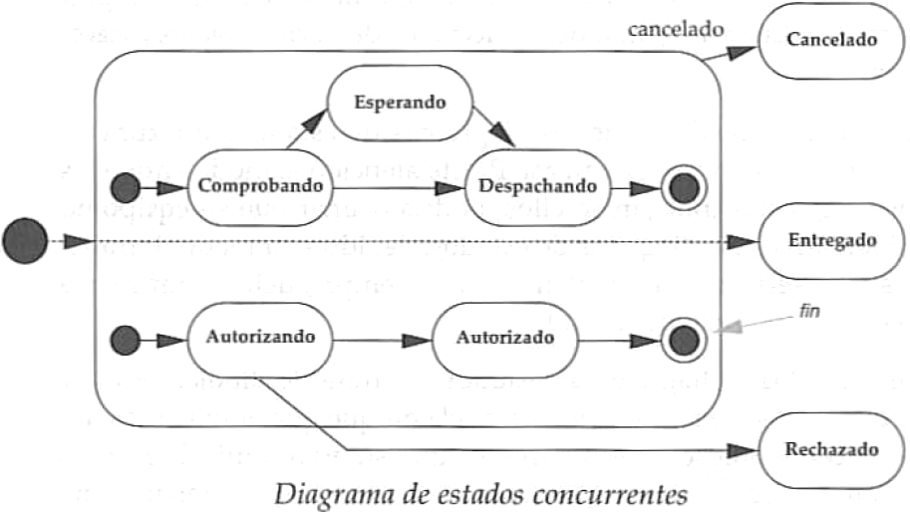

Diagrama de Actividades.
En el diagrama de actividades el símbolo clave es la actividad. La interpretación de este término depende de la perspectiva desde la cual se dibuja el diagrama. En un diagrama conceptual, una actividad es cierta tarea que debe ser llevada a cabo. En un diagrama de perspectiva de implementación, una actividad es un método sobre una clase.
Cada actividad puede ser seguida por otra actividad. En el ejemplo, poner café en el filtro va seguida por la actividad poner el filtro en la máquina. De encuentra bebida salen dos disparadores. Cada disparador tiene un guardia. En este caso, la persona seguirá la actividad encuentra bebida considerando las opciones de café o refresco de cola.
Si seguimos la ruta del café, este disparador nos conduce a la barra de sincronización, a la cual están unidos otros tres disparadores que a su vez, conducen a las actividades Poner café en filtro, Añade agua al depósito y Obtiene tazas.
El diagrama señala que estas actividades pueden suceder en paralelo, lo cual significa que su orden no es significativo. Se podría poner el café en el filtro primero, después añadir agua al depósito y por ultimo obtener tazas. También podríamos conseguir las tazas, después poner el café en el filtro y finalmente añadir agua al depósito.
También pueden llevarse a cabo estas actividades de forma intercalada. Podría obtener una taza, añadir un poco de agua al depósito, obtener otra taza, agregar un poco más de agua y así sucesivamente. También llevar a cabo las operaciones simultáneamente: agregar el agua al depósito con una mano y con la otra alcanzar la taza. Cualquiera de estas formas es correcta.
Los diagramas de actividades también son útiles para los programas concurrentes, ya que se puede plantear gráficamente cuales son los hilos y cuando necesitan sincronizarse.
Cuando se tiene un comportamiento paralelo, se impone la necesidad de sincronizar. No queremos prender la cafetera hasta haberle colocado el filtro y llenado de agua el deposito. Por eso, vemos a los disparadores de estas actividades saliendo juntos de una barra sincronizadora.
Volviendo a la toma de decisiones anterior, señalamos la segunda opción del rombo de decisión. En la actividad toma bebida convergen dos disparadores, lo que significa que se llevara a cabo en cualquiera de los dos casos. Por el momento, se puede considerar esto como un caso OR (se hace si sucede uno u otro disparador) y la barra de sincronización como una caso AND (se hace, si suceden ambos disparadores).
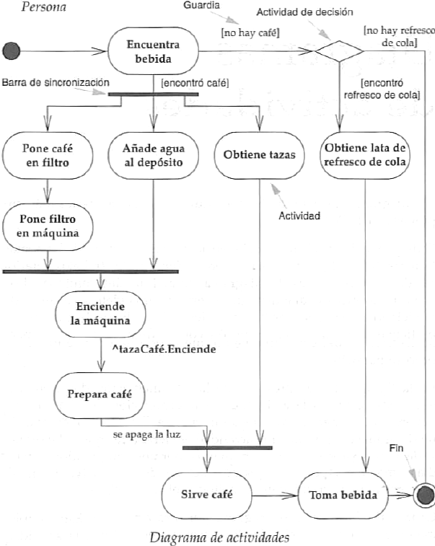

Regresando al ejemplo del sistema de pedidos, se muestra su diagrama de actividades. Observe el disparador de entrada asociado con la actividad Comprueba Articulo de línea. Esta marcado con un *. Este es un marcador de multiplicidad que indica que, cuando recibimos una orden, tenemos que llevar a cabo la actividad comprueba artículo de línea para cada artículo de línea del pedido. Esto significa que la actividad recibe orden va seguida por una invocación de la actividad Autoriza pago y varias invocaciones de la actividad Comprueba artículo de línea. Todas estas invocaciones suceden en paralelo.
Cuando exista un disparador múltiple, generalmente vera una barra de sincronización más abajo del diagrama, que une los hilos paralelos. En este caso, vemos la barra antes de la actividad Despacha pedido. La barra de sincronización tiene aplicada a ella una condición. Cada vez que llega un disparador a la barra de sincronización, se prueba la condición, si es verdadera, sucede el disparo de salida.
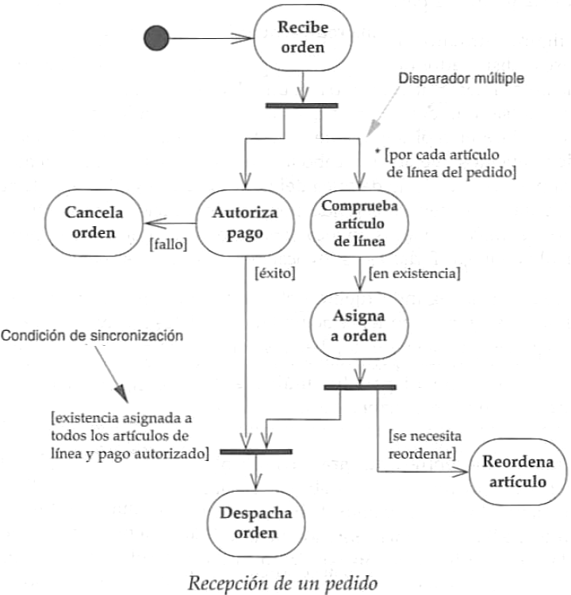
Un diagrama de actividades no tiene que tener un punto de terminación definido. El punto de terminación de un diagrama de actividades es el punto en el cual todas las actividades disparadas han sido operadas y no hay nada más que hacer. No tendría utilidad marcar un punto de terminación explícito. Observe que la actividad comprobación de artículo de línea solo tiene un disparador de salida con una condición. Si no hay existencia de artículo de línea el hilo del proceso simplemente se detiene allí.
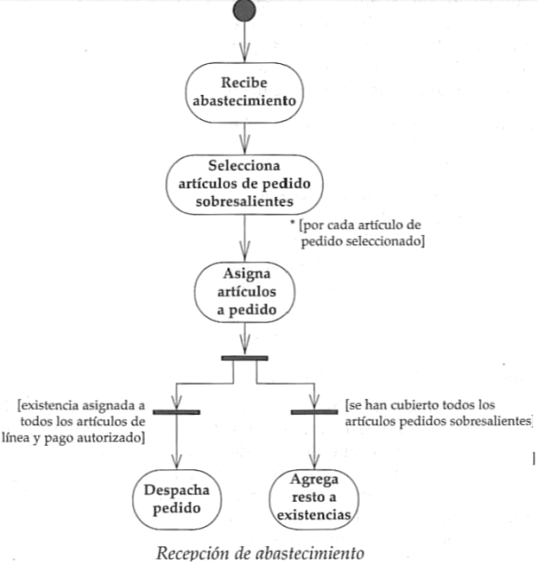

Dos diagramas de actividades pueden conectarse para formar un nuevo diagrama que muestra comportamientos que abarcan varios casos de uso.
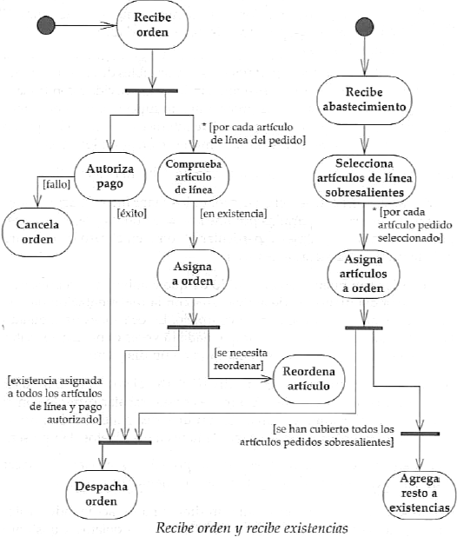
Los diagramas de actividades dicen que sucede pero no lo que hace cada quien. Esto significa que el diagrama no especifica que clase, persona o departamento es responsable de cada actividad. Una manera de superar esto es etiquetando cada actividad con la clase o persona responsable. Los carriles (swimlanes) son una forma de subsanar esta deficiencia.
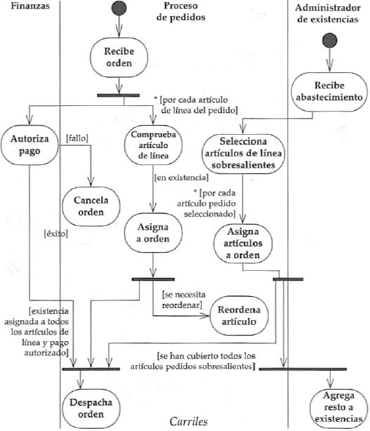
Una actividad puede ser descompuesta en una descripción posterior. Esta descripción puede ser un texto, un código u otro diagrama de actividades.
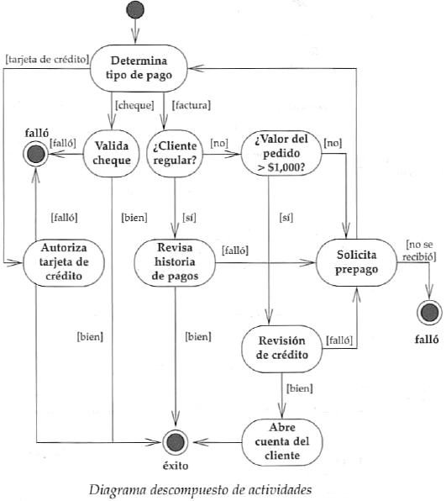

CONCLUSIÓN
Los diagramas de comunicación, estados y actividades representan una forma visual para el desarrollo de software.
El diagrama de comunicación modela los objetos y enlaces involucrados en la implementación de una interacción e ignora al resto.
El diagrama de estados describe el comportamiento del sistema, mostrando los estados posibles en los que puede entrar un objeto particular y la manera en que cambia el estado del objeto como resultado de los eventos que llegan a el.
El diagrama de actividades se centra en una actividad. La interpretación de este término depende de la perspectiva desde la cual se dibuja el diagrama. En un diagrama conceptual, una actividad es una tarea que debe llevarse a cabo. En un diagrama de perspectiva de implementación, una actividad es un método sobre una clase.
Cada uno de los diagramas tienen sus elementos y estrategias de representación dependiendo de los objetivos de cada uno.

BIBLIOGRAFÍA
Kimmel, P. (2008). Manual de UML (2ª ed.). Ciudad de México: McGraw-Hill.

